《新 聞 稿》
2020年9月臺灣採購經理人指數

中華經濟研究院提供
2020年10月5日
2020年9月經季節調整後之臺灣製造業採購經理人指數（PMI）已連續第3個月擴張，且指數續揚1.7個百分點至57.7%，為2018年3月以來最快擴張速度。
- 五項組成指標中，新增訂單、生產與人力僱用擴張，供應商交貨時間上升，存貨持續擴張。
- 六大產業PMI自2019年5月以來首次全數呈現擴張，依擴張速度排序為交通工具產業（66.1%）、電子暨光學產業（62.4%）、食品暨紡織產業（61.0%）、化學暨生技醫療產業（57.8%）、基礎原物料產業（56.9%）與電力暨機械設備產業（51.0%）。
2020年9月臺灣非製造業經理人指數（NMI）已連續4個月擴張，惟本月指數由2014年8月創編以來最快擴張速度（59.4%）回跌3.8個百分點至55.6%。
- 四項組成指標中，商業活動、新增訂單與人力僱用擴張，供應商交貨時間持續上升。
- 2020年9月八大產業中，六大產業NMI呈現擴張，依擴張速度排序為營造暨不動產業（64.1%）、運輸倉儲業（63.4%）、批發業（59.3%）、零售業（56.9%）、教育暨專業科學業（56.6%）與資訊暨通訊傳播業（52.5%）。住宿餐飲業（38.6%）與金融保險業（48.5%）則轉為回報緊縮。
以下節錄本月製造業及非製造業值得注意之指標：

一、製造業之「新增訂單」、「人力僱用」、「存貨」、「未完成訂單」與「未來六個月展望」
首先，全體製造業經季節調整後之「新增訂單」指數已連續2個月維持在60.0%以上的擴張速度，指數為61.4%。化學暨生技醫療產業（67.8%）、食品暨紡織產業（70.0%）與交通工具產業（71.7%）之新增訂單皆已連續3個月維持在60.0%以上擴張速度，且本月指數分別再攀升5.3、7.0與9.2個百分點。電子暨光學產業與基礎原物料產業之新增訂單指數分別續揚5.8與1.3個百分點至69.6%與63.5%。其中，電子暨光學產業之新增訂單指數已攀升至2018年4月以來最快擴張速度。
其次，全體製造業經季調後之「人力僱用」指數續揚1.5個百分點至54.0%，創2020年1月以來最快擴張速度。電子暨光學產業之人力僱用已連續3個月擴張，且指數續揚2.1個百分點至58.4%。交通工具產業之人力僱用指數再攀升13.2個百分點至67.4%，為2012年7月創編以來最快擴張速度。基礎原物料產業與電力暨機械設備產業之人力僱用分別中斷連續5與16個月的緊縮，指數各續揚1.1與2.6個百分點轉為持平（50.0%）與擴張。化學暨生技醫療產業已連續3個月回報人力僱用為持平（50.0%）。
「存貨」指數已連續2個月擴張，且指數續揚2.7個百分點至53.3%，為2019年5月以來最快擴張速度。電子暨光學產業之存貨指數中斷連續2個月的緊縮，指數續揚5.8個百分點至54.9%，為本月全體製造業存貨指數擴張速度加快的主因之一。食品暨紡織產業與基礎原物料產業之存貨皆已連續3個月擴張，本月指數各攀升9.4與0.8個百分點至65.0%與55.2%。其中，食品暨紡織產業之存貨指數已攀升至2014年12月以來最快擴張速度。交通工具產業之存貨由持平（50.0%）轉為擴張，指數回升2.2個百分點至52.2%。化學暨生技醫療產業之存貨則由持平（50.0%）轉為緊縮，指數續跌4.4個百分點至45.6%。
「未完成訂單」指數續揚5.6個百分點至59.1%，為2018年4月以來最快擴張速度。電子暨光學產業與交通工具產業之未完成訂單指數皆來到60.0%以上的擴張速度，指數分別為61.2%與65.2%。其中，交通工具產業之未完成訂單指數為2014年11月以來最快擴張速度。化學暨生技醫療產業與基礎原物料產業之未完成訂單指數皆已連續2個月呈現擴張，且指數分別續揚1.4與2.7個百分點至58.9%與58.3%。食品暨紡織產業之未完成訂單指數已連續4個月呈現擴張，且指數回升2.7個百分點至58.3%。
最後，「未來六個月展望」指數已連續2個月呈現擴張，指數續揚5.1個百分點至58.6%，為2020年2月以來最快擴張速度。電子暨光學產業（57.3%）、基礎原物料產業（61.5%）與交通工具產業（69.6%）皆持續回報未來展望為擴張，指數分別續揚4.2、5.9與7.1個百分點。其中，交通工具產業之未來展望指數為2014年9月以來最快擴張速度。食品暨紡織產業之未來展望指數已連續3個月維持在60.0%以上擴張速度，且指數攀升3.9個百分點至65.0%。化學暨生技醫療產業之未來展望指數僅維持1個月的持平（50.0%），本月指數隨即上揚11.1個百分點轉為擴張，指數為61.1%。

二、非製造業之「商業活動」、「未完成訂單」、「服務收費價格」與「未來六個月展望」
首先，全體非製造業之「商業活動」指數已連續4個月呈現擴張，惟指數由2014年8月創編以來最快擴張速度（66.1%）回跌9.2個百分點至56.9%。八大產業中，六大產業回報商業活動呈現擴張，各產業依擴張速度排序為運輸倉儲業（66.1%）、營造暨不動產業（65.6%）、零售業（65.2%）、教育暨專業科學業（64.1%）、批發業（64.1%）與資訊暨通訊傳播業（56.7%）。住宿餐飲業（31.8%）與金融保險業（39.0%）則回報商業活動呈現緊縮。
其次，全體非製造業之「未完成訂單」（工作委託量）指數已連續2個月擴張，擴張速度與8月相比維持不變，指數為51.7%，為2014年8月創編以來最快擴張速度。八大產業中，六大產業回報未完成訂單呈現擴張，各產業依擴張速度排序為住宿餐飲業（63.6%）、運輸倉儲業（62.5%）、零售業（58.7%）、營造暨不動產業（57.8%）、批發業（53.3%）與教育暨專業科學業（51.6%）。資訊暨通訊傳播業（36.7%）與金融保險業（48.0%）則回報未完成訂單呈現緊縮。
全體非製造業之「服務收費價格」指數已連續4個月呈現上升（高於50.0%），惟本月指數回跌2.4個百分點至51.9%。八大產業中，五大產業回報服務收費價格呈現上升，各產業依上升速度排序為營造暨不動產業（66.1%）、零售業（58.7%）、運輸倉儲業（53.6%）、教育暨專業科學業（51.6%）與批發業（51.1%）。住宿餐飲業（36.4%）、金融保險業（42.0%）與資訊暨通訊傳播業（46.7%）則回報服務收費價格呈現下降（低於50.0%）。
最後，全體非製造業之「未來六個月展望」指數已連續4個月呈現擴張，且指數攀升2.4個百分點至54.5%，為2020年2月以來最快擴張速度。八大產業中，六大產業回報未來六個月展望呈現擴張，各產業依指數擴張速度排序為營造暨不動產業（71.9%）、運輸倉儲業（66.1%）、批發業（57.6%）、資訊暨通訊傳播業（53.3%）、教育暨專業科學業（53.1%）與零售業（52.2%）。住宿餐飲業（36.4%）與金融保險業（46.0%）則回報未來六個月展望呈現緊縮。

2020年9月臺灣製造業採購經理人指數為57.7%

（September 2020 Taiwan Manufacturing PMI, 57.7%）

新增訂單、生產與人力僱用擴張，

供應商交貨時間上升，存貨持續擴張。
2020年9月臺灣製造業採購經理人指數¹
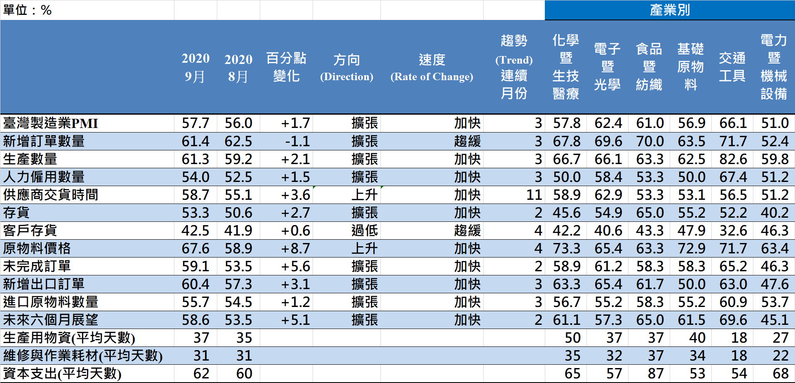
臺灣製造業PMI時間序列走勢圖  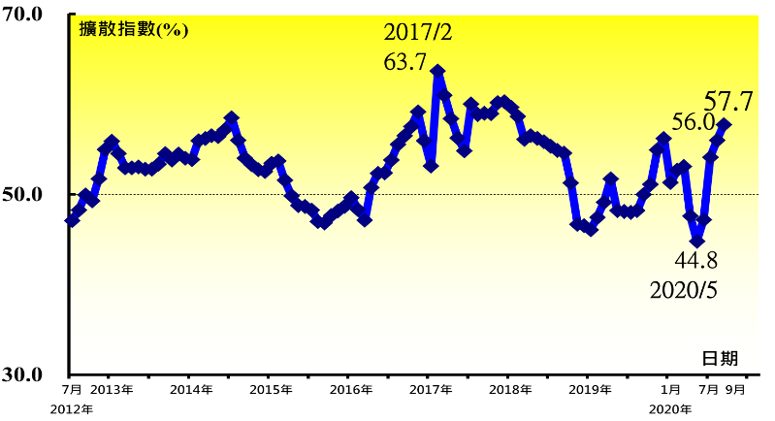 | 產業別 PMI示意圖  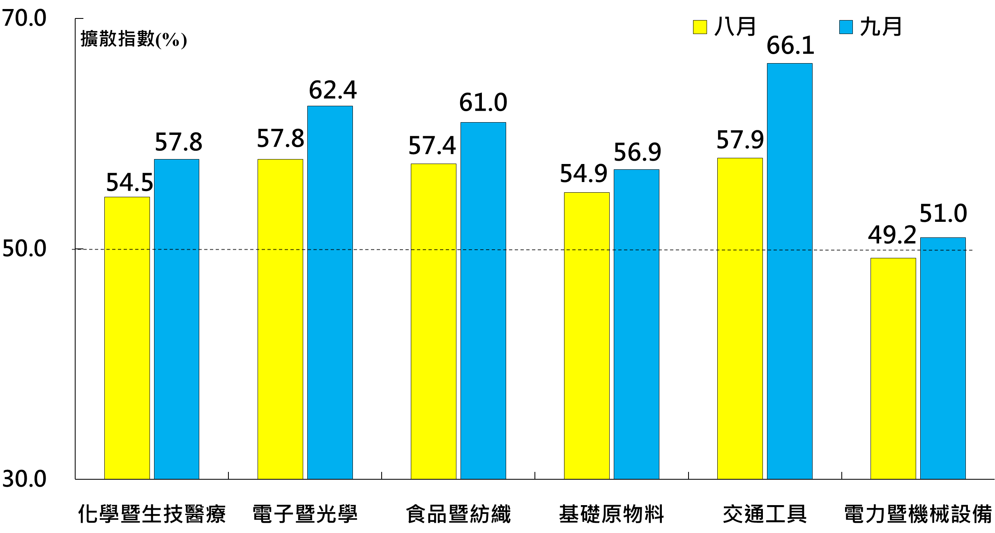
本月重點節錄（Summary）
- 2020年9月經季節調整後之臺灣製造業PMI已連續第3個月擴張，且指數續揚1.7個百分點至57.7%，為2018年3月以來最快擴張速度。
- 經季節調整後之新增訂單指數已連續2個月維持在60.0%以上的擴張速度，指數為61.4%。
- 經季節調整後生產指數續揚2.1個百分點至61.3%，連續第3個月呈現擴張。
- 經季調後之人力僱用數量指數續揚1.5個百分點至54.0%，創2020年1月以來最快擴張速度。
- 供應商交貨時間已連續11個月呈現上升（高於50.0%），本月指數續揚3.6個百分點至58.7%。
- 存貨指數已連續2個月擴張，且指數續揚2.7個百分點至53.3%，為2019年5月以來最快擴張速度。
- 全體製造業已連續4個月回報客戶存貨為過低（低於50.0%，低於客戶當前所需），惟本月指數回升0.6個百分點至42.5%。
- 原物料價格指數已連續4個月呈現上升（高於50.0%），且指數續揚8.7個百分點至67.6%，為2018年8月以來最快上升速度。
- 未完成訂單指數續揚5.6個百分點至59.1%，為2018年4月以來最快擴張速度。
- 新增出口訂單與進口原物料數量指數皆已連續3個月擴張，二指數分別續揚3.1與1.2個百分點至60.4%與55.7%。
- 製造業之未來六個月展望已連續2個月呈現擴張，指數續揚5.1個百分點至58.6%，為2020年2月以來最快擴張速度。
- 六大產業PMI自2019年5月以來首次全數呈現擴張，依擴張速度排序為交通工具產業（66.1%）、電子暨光學產業（62.4%）、食品暨紡織產業（61.0%）、化學暨生技醫療產業（57.8%）、基礎原物料產業（56.9%）與電力暨機械設備產業（51.0%）。
2020年9月臺灣非製造業經理人指數為55.6%
（September 2020 Taiwan NMI, 55.6%）
商業活動56.9%、新增訂單57.2%、人力僱用54.1%。
2020年9月臺灣非製造業經理人指數（NMI）¹
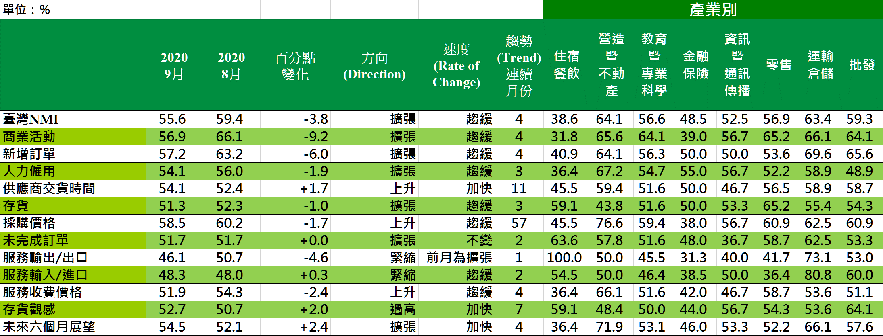
臺灣非製造業NMI時間序列走勢圖  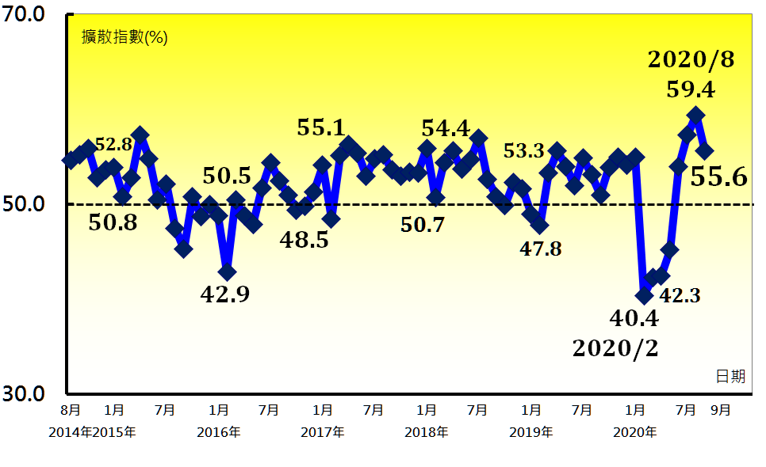 | 產業別NMI示意圖  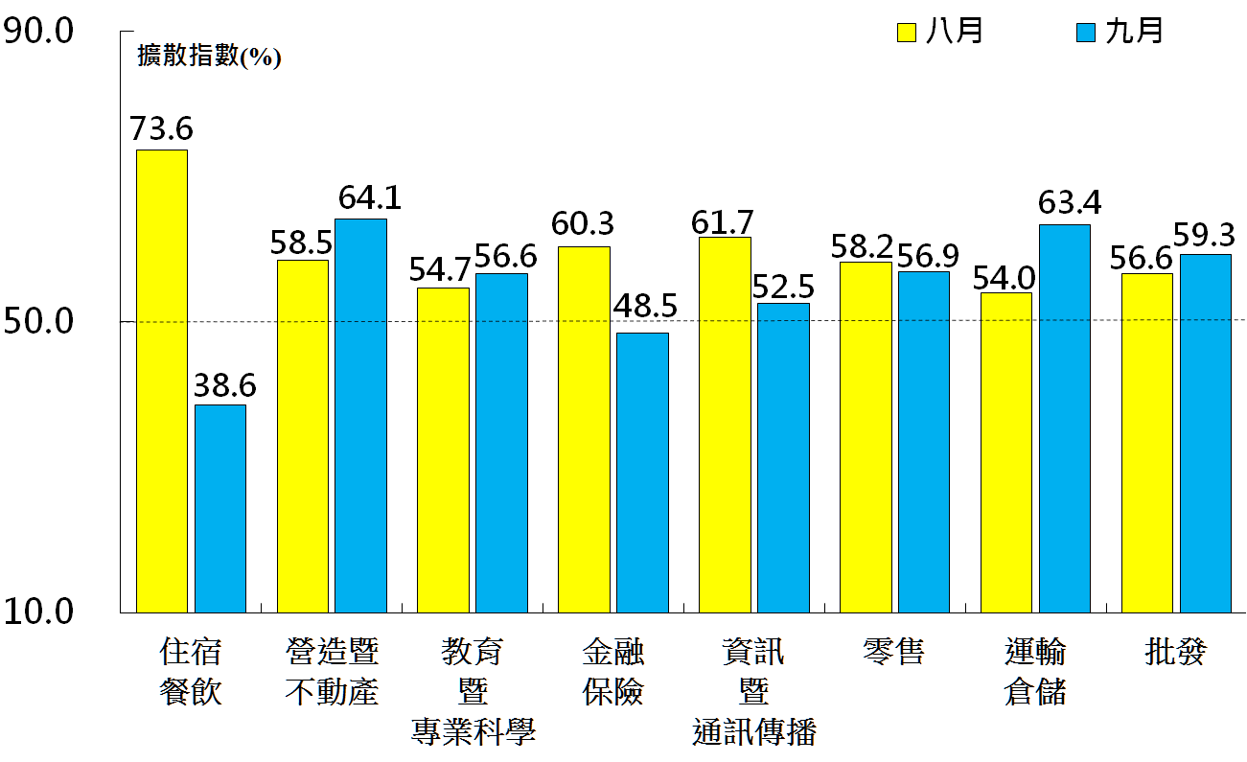
本月重點節錄（Summary）
- 2020年9月未經季節調整之臺灣非製造業NMI已連續4個月擴張，惟本月指數由2014年8月創編以來最快擴張速度（59.4%）回跌3.8個百分點至55.6%。
- 商業活動指數與新增訂單指數（新增簽約客戶或業務）皆已連續4個月呈現擴張，惟二指數同步由創編以來最高點分別回跌9.2與6.0個百分點至56.9%與57.2%。
- 非製造業人力僱用指數回跌1.9個百分點至54.1%，連續第3個月呈現擴張。
- 供應商交貨時間（受託工作完成時間）指數已連續11個月呈現上升（高於50.0%），指數攀升1.7個百分點至54.1%，為2018年3月以來最快上升速度。
- 非製造業之存貨指數已連續3個月擴張，惟指數回跌1.0個百分點至51.3%。
- 非製造業已連續57個月回報採購價格（營業成本）呈現上升（高於50.0%），惟指數回跌1.7個百分點至58.5%。
- 非製造業未完成訂單（工作委託量）已連續2個月擴張，擴張速度與8月相比維持不變，指數為51.7%，為2014年8月創編以來最快擴張速度。
- 非製造業之出口僅維持1個月的擴張，本月隨即回跌4.6個百分點至46.1%。
- 非製造業已連續4個月回報服務收費價格為上升（高於50.0%），惟本月指數回跌2.4個百分點至51.9%。
- 未來六個月展望指數已連續4個月呈現擴張，且指數攀升2.4個百分點至54.5%，為2020年2月以來最快擴張速度。
- 2020年9月八大產業中，六大產業NMI呈現擴張，依擴張速度排序為營造暨不動產業（64.1%）、運輸倉儲業（63.4%）、批發業（59.3%）、零售業（56.9%）、教育暨專業科學業（56.6%）與資訊暨通訊傳播業（52.5%）。住宿餐飲業（38.6%）與金融保險業（48.5%）則轉為回報緊縮。

中華經濟研究院
2020年9月臺灣採購經理人指數
發布記者會

日 期：民國109年10月5日（星期一）
時 間：上午10:00-11:30
地 點：中華經濟研究院B003會議室
（台北市長興街七十五號）

報 告 人：
中華經濟研究院第三研究所 | 陳馨蕙助研究員
列 席 者：
中華經濟研究院 | 張傳章院長
中華經濟研究院 | 王健全副院長
中華經濟研究院 | 葉俊顯副院長
中華採購與供應管理協會採購與供應研究中心 | 賴樹鑫執行長
中央研究院經濟研究所 | 簡錦漢研究員
中華經濟研究院第三研究所 | 陳馨蕙助研究員

中華經濟研究院受國家發展委員會（前經建會）委託，並與中華採購與供應管理協會合作進行臺灣製造業採購經理人指數調查。自2012年5月起中經院已完成6次試編，並於2012年11月起正式發布臺灣製造業採購經理人指數，2018年4月起發布季節調整後PMI，並於每年4月回溯調整(Revisions)一次。中經院針對有明顯、相對穩定季節性之PMI總指標，新增訂單、生產與人力僱用三指標分別進行季節調整，供應商交貨時間與存貨則因季節性不穩定，故不作任何調整。PMI五項組成指標外之六項擴散指標以及產業別數據則全數為未經季節調整後之原始數據，故數值仍會反映一定程度之季節性。由於X-13ARIMA-SEATS最適合季節調整之序列長度需5~7年以上，故非製造業經理人指數（NMI）目前尚未進行季節調整。

